Özet- Bu çalışmada, Motorola 56311 Sayısal İşaret İşlemci (DSP) tabanlı, akciğer seslerini sağlıklı ve hastalıklı olmak üzere iki sınıftan birine ayırabilen ve gerçek zamanda çalışan bir tanı sistemi tasarlanmıştır. Bu aygıtta iki girdi bulunmaktadır: Birinci girdi hastanın göğüs duvarına yerleştirilen bir mikrofondan elde edilen ses işareti, diğeri ise akciğer seslerinin içsoluma ya da dışsoluma evresine ait olduğunu belirleyen akış-ölçerden elde edilen akış işaretinden oluşmaktakır. Tam bir nefes süresi boyunca elde edilen akciğer sesleri 6 adet alt-evreye, ayrıca her bir alt-evre %25 oranında örtüşen 10 adet parçaya bölünmektedir. Levinson-Durbin algoritması kullanılarak her bir parça altıncı dereceden bir özbağlanımlı model ile temsil edilmektedir. Solunum seslerinin sınıflandırılması iki farklı sınıflandırıcı kullanarak yapılabilmektedir: k-en yakın komşu, ve minimum uzaklık sınıflandırıcıları. Yazılımın tümü çevirici (assembler) dilinde yazılmış olup sınıflandırma sonucu aygıta eklenen LCD ekranda gösterilmektedir.

Anahtar Sözcükler: Solunum sesleri, DSP, özbağlanım, gerçek zamanda sınıflandırma.

Abstract- In this work, a real-time diagnosis system, based on Motorola’s 56311 Digital Signal Processor (DSP), was used to design an instrument capable of classifying lung sounds into two classes: healthy and pathological. The instrument has two inputs the first of which is from a microphone placed on the chest of the patient while the other is from a flowmeter that is used to label the lung sounds as belonging to the inspiration or expiration phase. The stored lung sounds of a full respiratory cycle are divided into six distinctive sub-phases. Next, each sub-phase is further divided into ten 25% overlapping segments. Each segment is modeled by an autoregressive model of order 6 by means of the Levinson-Durbin algorithm. The classification of the respiratory cycle can be done using two different types of classifiers: k-nearest neighbor, and minimum distance classifiers. The software was written entirely in assembly language and a character display is used for displaying the diagnosis result.
*
Keywords: Respiratory sounds, DSP, autoregression, real-time classification.

I. GİRİŞ

Solunum sisteminde meydana gelen hastalıklar akciğerlerin yapısında değişimler meydana getirip göğüs duvarı üzerinde duyulan seslerin karakteristiğini ve zamanlamasını etkilemektedir (Şekil 1 ve 2). Geleneksel olarak, stetoskoplar solunum seslerinin dinlenmesinde ve tanı konulmasında kullanılan en yaygın araçlardır. Ancak bu şekilde konulan tanılar oldukça öznel olup tanıyı koyanın kendi duyma yeteneğine ve deneyimine fazlasıyla bağlı olabilmektedir. Bu nedenle, son yıllarda bilgisayarların akciğer sesleri analizinde daha fazla kullanılmasına yönelik bir eğilim ortaya çıkmıştır ve buna paralel olarak bu tür çalışmaların standartlaşması konusunda yoğun çabalar gösterilmektedir [1].

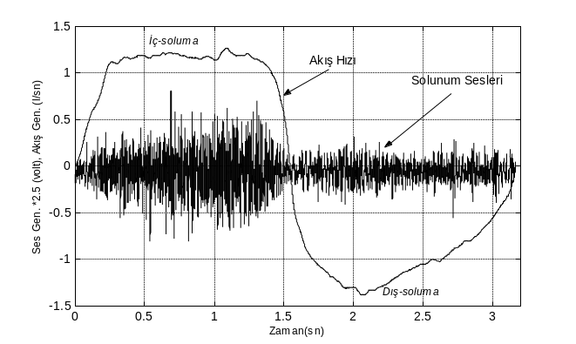
Şekil 1. Sağlıklı bir kişiden kaydedilen akış ve solunum sesleri işaretleri.

Solunum seslerinin analizi genelde sayısal hale dönüştürülüp bloklar halinde saklanan veriler üzerinde gerçekleştirilmektedir. Ancak, sinyal işleme teknolojisi alanında meydana gelen gelişmeler ve sayısal sinyal işlemelerin gerçekleştirilmesi için özel olarak tasarlanan ve yüksek hızda çalışabilen mikroişlemcilerin ortaya çıkmasıyla birlikte, karmaşık sinyal işleme algoritmalarını gerçek
zamanda uygulayabilen sistemlerin geliştirilmesi artık mümkün hale gelmiştir.

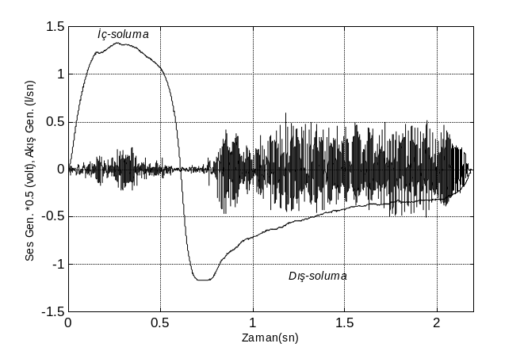
Şekil 2. Hastalıklı bir akciğerden kaydedilen akış ve solunum sesleri işaretleri.

DSP (Digital Signal Processor), sayısal veriler üzerinde karmaşık sinyal işleme algoritmalarını uygulayabilen ve programlanabilme özelliğine sahip yarı iletken bir çiptir. DSP’nin mimarisi, sinyal işleme algoritmalarının doğasındaki tekrarlanma özelliğini kullanacak şekilde tasarlanmış olup özel aritmetik donanım ve bellek erişim planları sayesinde bu programların hızlı bir şekilde çalışmasına neden olmaktadır. Örneğin, 150 MHz frekansında çalışan Motorola 56311 DSP saniyede 150 milyon komutu tamamlayabilecek mimariye sahiptir. Bu yüksek hızda çalışmanın nedenlerinden birisi komutların pipelining (boruhattı) özelliğidir, öyle ki birden fazla komut üzerindeki işlemler paralel olarak aynı anda başlatılabilir. Buna ilaveten, 56311 çipi üzerinde 128K kelimelik RAM belleği vardır [2], bu da bellek genişletmesine gerek kalmadan bir çok sinyal işleme algoritması için yeterli bellek alanı sağlayabilmektedir. Yüksek hızda çalışan DSP’ler sayesinde solunum sesleri üzerinde karmaşık sinyal işleme algoritmaların gerçek zamanda uygulanması artık mümkün hale gelmiştir. Bu çalışmada, solunum seslerini iki sınıftan birine ayıran ve gerçek zamanda çalışan bir tanı sistemi tasarlanmış olup oldukça olumlu sonuçlar elde edilmiştir.

YÖNTEM

Akciğer sesleri hastanın göğüs duvarına yerleştirilen bir elektrit hava-bağlaşımlı (electret air-coupled) mikrofon kullanarak kaydedilmektedir, daha sonra ise bu sesler düşük gürültülü önyükselteç (preamplifier) ile kuvvetlendirilmektedir, ancak kodlayıcı (codec) girişine uygulanabilen gerilim sınırlamasından dolayı, kuvvetlendirilen gerilimin 2V etkin değerini (RMS value) aşmamasına dikkat edilmiştir. Kuvvetlendirildikten sonra, akciğer sesleri bant genişliği 80-2,000 Hz arasında olan bant-geçiren analog bir filtreden geçirilmektedir. Fleisch tipi akış-ölçer kullanarak elde edilen akış işareti ise kesim frekansı 30 Hz olan analog bir filtreden geçirilmektedir. Her iki giriş kanalı 56311EVM (Evaluation Module) kartında bulunan 16-bitlik codec tarafından 8 kHz hızında örneklendikten sonra akış verisinin her 64’üncü örneği seçilerek akış işaretinin örnekleme hızı 125 Hz değerine düşürülmektedir. Çalışmada kullanılan donanımın genel yapısı Şekil 3’te gösterilmiştir.

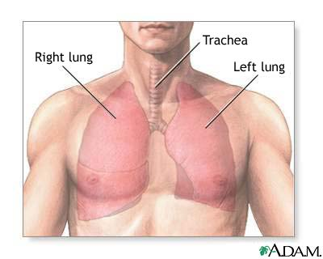
Sağ Akciğer
Trakea

Sol Akciğer
Akış-ölçer
Sayısal İşaret İşlemci
Kuvvetlendirici & Bant-geçiren Filtre
(80-2kHz)
A/S Çevirici
Güç Kuvvetlendirici
Kuvvetlendirici & Alçak-geçiren Filtre
(30Hz)

LCD
Ekran

Mikrofon
Şekil 3. Kullanılan aygıtın basitleştirilmiş blok diyagramı.

Akış sinyalinin polaritesini kullanarak akciğer seslerinin içsolumaya ya da dışsolumaya ait oldukları belirlenebilmektedir. Sınıflandırmada kullanılmak üzere, tam bir solunum çevrimine ait akış ve akciğer sesleri kaydedilirken, akış işaretinin aldığı maksimum değerin yüzde 10’un altındaki değerlere karşı düşen akış ve akciğer işaretleri reddedilmektedir. Buna ilaveten, gürültüden kaynaklanabilecek veya akış işaretinin kendi doğasından dolayı oluşabilecek yanlış soluma evrelerin kaydedilmesini önlemek amacıyla 0.6 saniyeden (>5000 örnek) daha kısa süren içsoluma veya dışsoluma evrelerinin kaydedilmesi yazılım tarafından önlenmektedir.

Taşıdıkları bilgiye ve onları üreten farklı mekanizmalara dayanarak, tam bir nefes süresi boyunca elde edilen akciğer sesleri akış işareti yardımı ile altı adet alt-evreye ayrılmaktadır: erken, orta, geç içsoluma ve erken, orta, geç dışsoluma. Her bir solunum alt-evresi yüzde 25 oranında örtüşen on adet parçaya bölünmektedir, daha sonra ise her bir parça 512 uzunluğundaki Hamming penceresiyle ağırlıklandırılmaktadır. 512 noktalık pencere süresine karşılık gelen süre (64 milisaniye) akciğer seslerinin durağan olduğu kabul edildiği süredir. Solunum evresinin süresi bir kişiden diğerine değişim gösterebileceğinden, örnek sayısı 512’den daha küçük olan parçalara sıfırlar eklenmektedir. İçsolumaya ve dışsolumaya ait akış işaretini zamana göre ayrı ayrı entergre ederek hesaplanan akış hacimleri, her bir alt-evrenin başlangıç ve son adreslerini bulmakta kullanılmaktadır. Burada erken içsoluma/dışsoluma hacim eğrisinin baştaki yüzde 30’luk kısmına, orta içsoluma/dışsoluma eğrinin bir sonraki yüzde 40’lık kısmına, geç içsoluma/dışsoluma eğrinin geriye kalan yüzde 30’luk kısmına karşı düşmektedir.

Solunum sisteminin transfer fonksiyonu sadece kutuplardan oluşan bir filtre ile temsil edilebilir, öyle ki bu filtre farklı giriş işaretleriyle uyarıldığında yanıt olarak istenilen solunum sesleri elde edilmektedir [3, 4]. Zaman aralığında ise bu filtre aşağıdaki fark denklemiyle temsil edilmektedir:

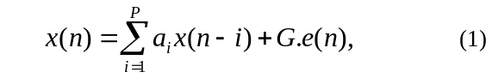

bu denklemde x(n) akciğer sesi örneğini, a_{i} i’inci filtre katsayısını, G filtrenin kazancını, e(n) uyarıcı girişi ve P ise filtre katsayılarının sayısını (LPC mertebisini) temsil etmektedir. Bu denkleme göre her bir akciğer sesi örneği önceki örneklerin çizgisel kombinasyonu cinsinden tahmin edilebilir. Böylece, tümü kutuplardan oluşan filtrenin katsayılarını hesaplayarak göğüs duvarı üzerinde kayıt edilen seslerin modellenmesi mümkün hale gelecektir. Bu LPC (Linear Predictive Coding) katsayılarının hesaplanmasında özilinti (autocorrelation) katsayılarına gereksinim duyulacağından, gerçek sayılardan oluşan her bir parçanın özilinti katsayıları aşağıdaki formüle göre hesaplanmaktadır:

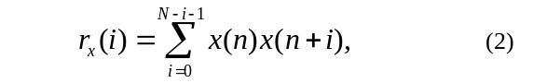
burada N her bir parçadaki örnek sayısıdır. Bu çalışmada N=512 olarak seçilirken LPC mertebesi 6 olarak kullanılmıştır. Her bir parçaya ait özilinti katsayıları r_{x}(0) ile normalize edilerek bu katsayıların değerlerinin ±1 aralığında kalması garantilenmektedir, bu da DSP’nin kullandığı kesirli sayı gösterimiyle uyumludur [5].

LPC katsayılarının hesaplanmasında aşağıdaki denklemler ile tanımlanan hızlı Levinson-Durbin algritması kullanılmaktadır [6]:

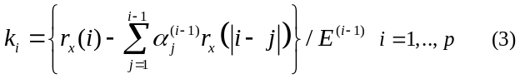

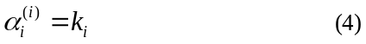

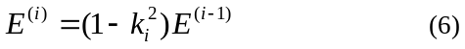

Burada K_{i} i’inci yansıma katsayısıdır, E^{(i)} ise girişteki işaretin gerçek değeri ile tahmin edilen değeri arasındaki ortalama hatanın karesidir. Bu denklemlere göre, E^{(i)} hatasının başlangıç değeri işaretin enerjisi, r_{x}(0), olarak alınır. Sonra ise bu denklemler i=1’den P değerine kadar özyineli (recursive) bir biçimde çözülerek her bir döngüde yeni değerler bulunur. Bu döngülerin sonunda istenilen LPC katsayıları aşağıdaki biçimde bululnur:

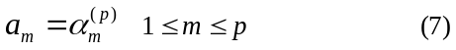

Böylece, her bir parçaya ait özilinti vektörü Levinson-Durbin algoritması tarafından LPC katsayılarının hesaplanmasında kullanılmaktadır. Hesaplanmış olan tüm özilinti ve LPC katsayıları ardı arda bellekte saklanılmaktadır. Bu işlem altı alt-evreye ait tüm parçalar için tekrarlanmaktadır (toplam 6x10 parça).

Tam bir solunum çevrimine ait akciğer seslerinden elde edilen 60 öznitelik vektörünün sınıflandırılması için k-en yakın komşu (k-nearest neighbor) veya minimum uzaklık sınıflandırıcıları kullanılabilmektedir. K-en yakın komşu sınıflandırıcısı parametrik olmayan bir sınıflandırıcı türüdür. En yakın k adet komşunun kategorisi önceden bilindiğinden, basit bir oy çoğunluğu algoritması kullanarak her bir parçanın sınıfı belirlenebilmektedir [7]. K değeri olarak 5 sayısı seçilmiş olup bu sınıflandırma işlemi altı solunum alt-evresinde bulunan her bir parçaya uygulanmaktadır (60 parça). Tüm solunum çevrimine ait seslerin sınıflandırılması ise çoğunluğun oyuna bakarak yapılmaktadır. Öyle ki, her iki sınıfa ait oyların toplamı bulunduktan sonra daha yüksek oy dağılımına sahip sınıf tüm solunum çevriminin sınıflandırma souncu olarak kabul edilmektedir (Şekil 4).

Şekil 4. Sistemin fonksiyonel blok diyagramı.
İtakura Ölçütü
Öklidyan Ölçütü
Mahalanobis Ölçütü
Şehir-bloğu ölçütü
Kuvvetlendirme & Filtreleme & A/S Çevirme
Sayısal Filtre
Evre Etiketleme & Parçalara Ayırma
Pencereleme & Özilinti
LPC Öznitelik Vektörleri (Levinson-Durbin)
Sınıflandırma Sonucu
(Sağlıklı yada Hastalıklı)
Minimum Uzaklık
k-en yakın komşu

Oy
Çoğunluğu

DSP’nin kesme hatlarına (interrupt lines) bağlı olan ve aygıtın ön panelinde bulunan tuşları kullanarak, teşhis işleminde kullanılacak sınıflandırıcı türünün ve uzaklık ölçütünün seçimi kolayca yapılabilmektedir. LCD ekranında gösterilen ve kullanıcı tarafından seçilebilecek sınıflandırıcılar aşağıda sıralanmıştır:

(a) İtakura, Öklidyan (Euclidean), veya Şehir-bloğu (city-block) uzaklık ölçütlerin birine dayanan k-en yakın komşu sınıflandırıcısı: İtakura uzaklık ölçütü LPC modelleme sırasında kullanaılan popüler bir ölçüt olup aşağıdaki formül ile tanımlanır [8]:



Burada a_{m} m’inci parçadan kestirilen LPC vektörü, b_{i,l} i’inci sınıfa ait l’inci referans LPC vektörü, R ise test edilen parçaya ait ve özilinti vektöründen oluşturulan özilinti matrisidir. Öklidyan uzaklık ölçütü ise aşağıdaki formüle göre tanımlanır:



Son olarak, Şehir-bloğu uzaklık ölçütü iki vektör arasındaki her bir değişken için olan mutlak farkın toplamı olarak tanımlanır. Diğer bir deyişle, ⎢a_{m}-b_{i,l}⎢vektörün elemanlarının toplamından ibarettir.

Farklı sınıflandırma algoritmaların DSP ortamında yazılması için gerekli olan dinamik erim (dynamic range) hakkında fikir sahibi olabilmek için, aygıtta koşturulan programın bir benzeri MATLAB 6 ortamında yazılmıştır. Aynı zamanda, bu program sınıflandırıcıların eğitilmesinde kullanılacak öznitelik vektörlerin hesaplanması için kullanılmıştır. Toplam 21 sağlıklı kişiye, ve restriktif veya/ve obstrüktif akciğer hastalıklardan şikayetçi 21 kişiye ait akciğer seslerinden oluşturulan referans kütüphaneler tüm bu sınıflandırıcıların eğitilmesinde kullanılmıştır. İki sınıfı temsil eden kişilerden elde edilen LPC katsayıları MATLAB kullanarak hesaplandıktan sonra DSP’nin belleğine aktarılmıştır.

(b) Mahalanobis uzaklık ölçütüne dayanan minimum uzaklık sınıflandırıcısı: Bu uzaklık ölçütü şu şekilde tanımlanır [4, 8]

Burada β_{m}^{(x)} sınıflandırılacak parçanın öznitelik (feature) vektörüdür, β_{i} i’inci sınıfa ait ortalama öznitelik vektörü, W_{i} ise i’inci sınıfa ait ortak değişinti matrisidir (covariance matrix). Her bir parçanın sınıflandırılmasında kullanılacak ortalama öznitelik vektörlerin ve ortak değişinti matrislerinin değerleri MATLAB ortamında aşağıda yazılan iki denkleme göre hesaplandıktan sonra DSP’nin belleğinde depolanmıştır [4]:


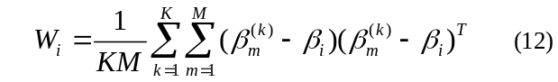

Burada K her bir sınıfa ait solunum çevrimlerinin toplam sayısıyken (21 kişi), M sayısı her bir alt-evredeki toplam parça sayısıdır (10 parça). Mahalanobis uzaklık ölçütüne dayanan sınıflandırıcıda öznitelik vektörü olarak kulllanılmak üzere, her bir parçaya ait modelleme hatası LPC katsayılarından oluşan vektöre ilave edimiştir. Referans kütüphaneyi oluşturmak üzere altı adet solunum alt-evresine ait ortak değişinti matrisleri ve ortalama öznitelik vektörleri MATLAB’da her bir sınıf için ayrı ayrı hesaplanmıştır. Böylece, her sınıfı temsil etmek üzere altı adet ters ortak değişinti matrisi ve altı adet ortalama öznitelik vektörü DSP’nin belleğinde depolanmıştır, öyle ki bunlardan her biri solunumun alt-evrelerinden birine karşılık düşmektedir.

Sınıflandırıcı türünün seçimine ilaveten, aygıtta bulunan tuşları kullanarak solunum seslerinin kaydedilmesi, sonradan dinlenmesi, sayısal olarak filtrelenmesi de isteğe bağlı olarak yapılabilmektedir (Şekil 5 ve 6). Burada sayısal FIR (Finite Impulse Response) filtreleme işlemi 56311 DSP’de bulunan filtreleme modülü (Enhanced Filter Coprocessor-EFCOP) tarafından gerçekleştirilmektedir. EFCOP modülü bir çok kanaldan gelen işaretler üzerinde FIR filtreleme işlemi uygulayabilen ve programlanabilme özelliğine sahip bir filtreleme modülüdür [2]. Filtreleme için gerekli katsayıların heslaplanması MATLAB ortamında yapılmış olup bulunan değerler DSP’nin belleğinde depolanmıştır.

Aygıtın çalışması sırasındaki durumu hakkındaki bilgiler hem görsel hem de sesli olarak kullanıcıya yansıtılmaktadır. Örneğin, sınıflandırma işlemi sona erdiğinde sesli bir uyarı sinyali üretilmektedir. Bu uyarı sinyali sayısal bir osilatör kullanarak üretilmektedir. Buna ilaveten, aygıtın ön panelinde bulunan LED’ler sınıflandırmada kullanılacak akciğer seslerinin doğru bir biçimde kayıt edilip edilmediğini göstermek için kullanılmaktadır. Son olarak, sınıflandırma sonucu, seçilen menü öğesi ve sistemin genel durumu hakkındaki mesajlar aygıta eklenen LCD ekranda gösterilmektedir.

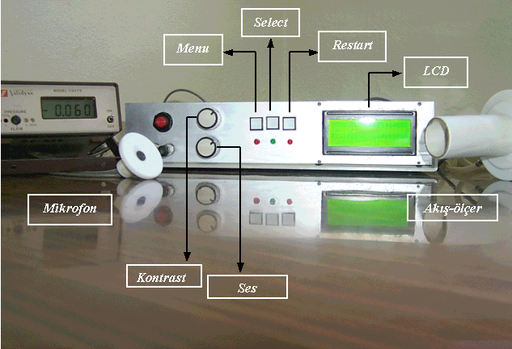

Şekil 5. Solunum sesleri sınıflandırıcı aygıtı.

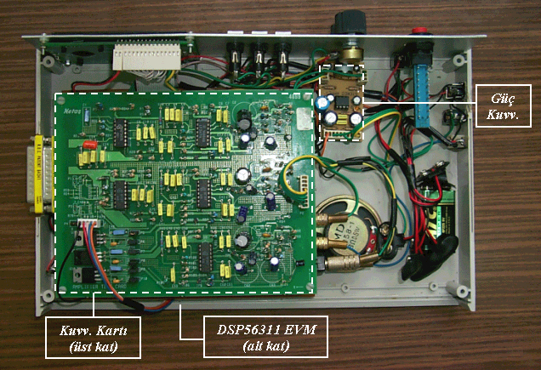
Şekil 6. Sistemin iç yapısı.

III. DENEYSEL SONUÇLAR VE TARTIŞMA

Bu çalışmada solunum seslerini iki sınıftan birine ayıran ve gerçek zamanda çalışan bir tanı sistemi tasarlanmıştır. Gerçek kişiler üzerinde denemeden önce, aygıtın başarımı hakkında genel bir fikre sahip olabilmek için aygıtta bulunan sınıflandırıcıların performansı çevrimdışı (offline) olarak birini-dışarıda-bırak (leave-one-out) yöntemiyle ölçülmüştür. Tablo 1’den görüldüğü gibi genel olarak k-en yakın komşu sınıflandırıcıları, minimum uzaklık sınıflandırıcısı ile karşılaştırıldığnda, belirgin bir şekilde daha iyi sonuçlar vermektedir. Minimum uzaklık sınıflandırıcının düşük doğruluk oranı ise şu şekilde açıklanabilir: bu sınıflandırıcıda her bir sınıf sadece altı adet ortalama öznitelik vektöründen ve altı adet ortalama ortak değişinti matrisinden oluşmaktadır. Diğer yandan, hastalıklı sınıfı temsil eden değerler oldukça farklı özelliklere sahip solunum hastalıklarından hesaplanmıştır, bunun sonucu olarak bu bulunan değerler, büyük ihtimalle, hastalıkı sınıfı tam olarak temsil etmemektedir.

Gerçek zamanda çalıştırıldığında, aygıtın performansı hakkında daha iyi bir fikre sahip olabilmek icin toplam 20 kişinin akciğer sesleri sınıflandırılmıştır: 9 hastalıklı ve 11 sağlıklı. Hastalıklı seslerin başarım ölçümleri Heybeliada Senatoryum’unda ve Cerrahpaşa Hastanesi’nde yaplmıştır. Geriye kalan 11 sağlıklı kişinin ölçümleri ise Boğaziçi Üniversitesi’nde bulunan sessiz bir odada yapılmıştır. Tablo 2’den görüldüğü gibi, gerçek zamanda yapılan ölçümlerde en iyi başarımı Şehir-bloğu ölçütüne dayanan k-en yakın komşu sınıflandırıcısı göstermiştir.

TABLO 1
ÇEVRİMDIŞI (OFFLINE) SINIFLANDIRMA SONUÇLARI
Sınıflandırıcı  İsmi | Uzaklık Ölçütü | Duyarlılık  (%) | Özgüllük  (%) | Doğruluk  (%)
k-en yakın  komşu | Itakura | 100 | 95.24 | 97.62
k-en yakın  komşu | Öklidyan | 52.38 | 100 | 76.19
k-en yakın  komşu | Şehir-bloğu | 52.38 | 100 | 76.19
Minimum Uzaklık | Mahalanobis | 57.14 | 61.9 | 59.52

TABLO 2
GERÇEK ZAMANDA YAPILAN DENEYLERİN SINIFLANDIRMA SONUÇLARI

Sınıflandırıcı  İsmi | Uzaklık Ölçütü | Duyarlılık  (%) | Özgüllük  (%) | Doğruluk  (%)
k-en yakın  komşu | Itakura | 100 | 72.73 | 85
k-en yakın  komşu | Öklidyan | 88.89 | 90.91 | 90
k-en yakın  komşu | Şehir-bloğu | 100 | 90.96 | 95

TEŞEKKÜR

Bu çalışma Boğaziçi Üniversitesi Araştırma Fonu tarafından, 02A202 nolu proje kapsamında desteklenmiştir.

KAYNAKLAR

- Pasterkamp, H., S.S. Kraman, ve G.R. Wodicka, “Respiratory Sounds. Advances Beyond the Stethoscope,” American Journal of Respiratory and Critical Care Medicine, cilt 156, sayfa 974-987, 1997.
- DSP 56311 User’s Manual, DSP56311UM/D Revision 1.0, Motorola Inc., Ekim 1999.
- Iyer, V.K., A. Ramamoorthy, ve Y. Ploysongsang, “Autoregressive Modeling of Lung Sounds: Characterization of Source and Transmission,” IEEE Transactions on Biomedical Engineering, cilt 36, sayfa 1133-1137, 1989.
- Sankur, B., Y.P. Kahya, E.Ç. Güler, ve T. Engin, “Comparison of AR Based Algorithms for Respiratory Sound Classification,” Computers in Biology and Medicine, cilt 23, no. 4, sayfa 67 –76, Ocak 1994.
- Chrysafis, A., Fractional and Integer Arithmetic Using the DSP56000 Family of General-Purpose Digital Signal Processors, APR3/D, Motorola Inc., 1988.
- Rabiner, L.R., ve B. Juang, Fundamentals of Speech Recognition, Prentice Hall, Englewood Cliffs, N.J., 1993.
- Duda, R.O., ve P.E. Hart, Pattern Classification and Scene Analysis, John Wiley, New York, 1973.
- Allerhand, M., Knowledge-Based Speech Pattern Recognition, Kogan Page, London, 1987.

* Boğaziçi Üniversitesi, Biyo-Medikal Mühendisliği Enstitüsü, Bebek- 34342, İstanbul, e-posta: salsmadi@hotmail.com. ** Boğaziçi Üniversitesi, Elektrik Mühendisliği Bölümü, Bebek-80815, İstanbul, e-posta: kahya@boun.edu.tr.

